CON LA PONENCIA DE LA PREMIO NOBEL RIGOBERTA MENCHÚ HOY SE LLEVARÁ A CABO EL FORO INTERNACIONAL DE CULTURA CIUDADANA
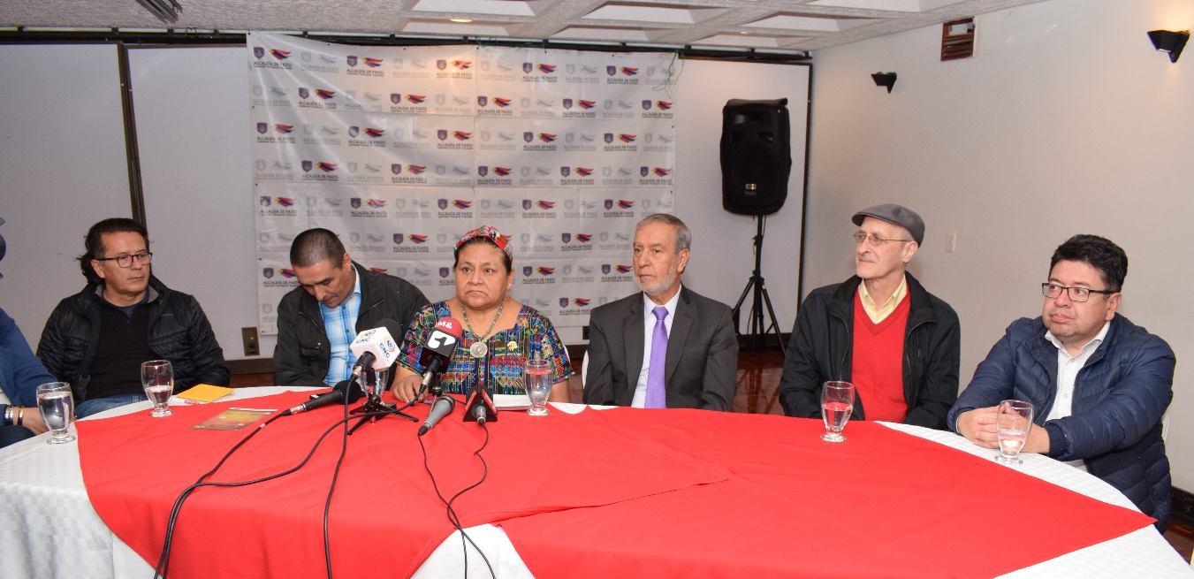
Este jueves 20 de junio, a partir de las 8:00 a.m. en la Cámara de Comercio de Pasto se llevará a cabo el Foro Internacional de Cultura Ciudadana, que tendrá como invitados especiales a la premio Nobel de Paz Rigoberta Menchú. Junto a ella estarán el pedagogo Sergio de Zubiría Samper, el sociólogo, Rosembert Ariza y el reconocido caricaturista Julio César Gonzales ‘Matador’.
Previo a esta jornada académica, ayer en la noche se realizó la rueda de prensa en donde los invitados al evento compartieron con los medios de comunicación locales la expectativa del Foro que se cumple en el marco del Onomástico a San Juan de Pasto, además de sus perspectivas sobre la construcción de paz en las regiones.
Los ciudadanos que deseen asistir a este foro internacional deberán registrarse a partir de las 7:00 de la mañana y recibir su escarapela para asegurar la entrada a las dos jornadas, que irá de 8:00 a.m. a 12:00 m y de 2:00 p.m. a 5:00 p.m.
Somos constructores de paz

EN EL CONGRESO DE ‘TRANSPORTE SOSTENIBLE Y CIUDADES ENERGÉTICAS’, PASTO REAFIRMÓ SU COMPROMISO EN LA IMPLEMENTACIÓN DE INICIATIVAS QUE MEJOREN LA MOVILIDAD Y FOMENTEN EL USO DE LA BICICLETA
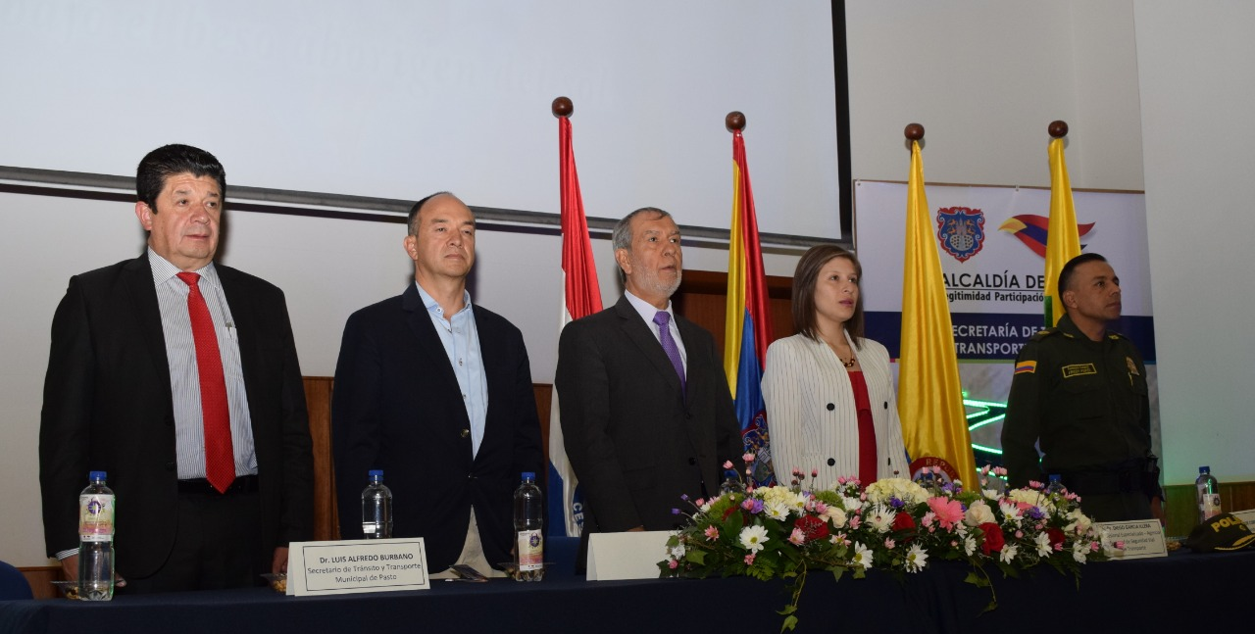
Como un espacio fundamental para seguir construyendo una ciudad que le apunte a la movilidad y el transporte sostenible calificó el Alcalde de Pasto Pedro Vicente Obando Ordóñez los temas abordados durante el congreso de Transporte Sostenible y Ciudades Energéticas que con una nutrida asistencia se cumplió este miércoles en el auditorio San Francisco de la Universidad Cesmag, en el marco del Onomástico de Pasto 2019.
El mandatario local dijo que, dentro del programa de Ciudades Energéticas, y gracias al apoyo financiero y técnico de la Cooperación Suiza, la capital de Nariño contará para finales de 2019 con 8 estaciones y 400 bicicletas, eléctricas y convencionales, para ser utilizadas por estudiantes y personal de las universidades de Nariño, Mariana y Cooperativa, así como del Sena, IEM Normal Superior y Secretaría de Tránsito.
"Le estamos apostando a un modelo de ciudad más amable con el ambiente, que disminuya las emisiones de C02 y que promueva el uso de los medios alternativos de transporte", señaló el alcalde.
Luis Alfredo Burbano Fuentes, secretario de Tránsito y Transporte, indicó que, si bien han sido importantes los avances de esta Administración en materia de movilidad e infraestructura vial, aún son números los retos que presenta la ciudad. "Pasto presenta el 6,4% de motorización, superando el promedio nacional que es del 5.4%, por eso se hace necesario trabajar en estrategias que disminuyan esos niveles, dándole a los ciudadanos todas las garantías para hacer un mejor uso del transporte público, la caminata y la bicicleta", subrayó.
Lina María Sierra, directora de la UT Mobilé-Icovías, resaltó el interés de la Administracion Municipal en apostarle a proyectos de Transporte Sostenible y Desarrollo Urbano. "En Pasto estamos trabajando en iniciativas a mediano y largo plazo. Son 4 proyectos, dos estructurantes que son el Sistema Público de Bicicletas y el mejoramiento del SETP, y dos complementarios, que corresponden a potencializar el centro histórico y el intercambiador de desarrollo urbano -regional en la Comuna 9", explicó Sierra.
Diego García, asesor de la Agencia Nacional de Seguridad Vial, resaltó el trabajo que adelanta el municipio en seguridad y prevención vial, logrando ser en 2018 uno de los tres principales en Colombia en lograr una de las mayores reducciones de víctimas fatales por siniestros de tránsito.
Franco Morales, líder de Proyectos en Eficiencia Energética y Energías Renovables EPB Chile, quien participó con la ponencia Ciudades Energéticas, se mostró complacido del respaldo que la Alcaldía Municipal le ha dado a este programa.
"Esta ciudad reúne muchas condiciones para impulsar el uso de la bicicleta y la caminata, complementando la utilización del transporte público. La idea es bajar las emisiones de gases contaminantes y desestimular el uso del vehículo particular", sostuvo.
El congreso también sirvió de escenario para hacer el lanzamiento del libro 'Ciclismo en Pasto, desde sus inicios hasta el Bicicarnaval', por parte del reconocido arquitecto Ricardo Montezuma.
"En este libro recogemos personajes y relatos de la evolución histórica de la bicicleta, así como el arraigo socio-cultural de las comunidades hacia este vehículo. Además, hay decir que con todas las iniciativas que adelanta la Alcaldía, Empopasto, Avante y entidades internacionales, hoy hay una gran posibilidad de usar y disfrutar de la bicicleta en Pasto", dijo Montezuma.
Cabe resaltar que el Congreso de Transporte Sostenible y Ciudades Energéticas se realizó gracias a la alianza estratégica que existe entre el Grupo de Investigación Derecho, Innovación y Desarrollo Social del Programa de Derecho de la Universidad Cesmag y la Secretaria de Tránsito y Transporte.
Información: secretario de Tránsito Luis Alfredo Burbano Fuentes. Celular: 300 283 0264.
Somos constructores de paz

CALIFICADORA DE RIESGOS BRC STANDARD & POOR’S REALIZÓ VISITA TÉCNICA PARA EVALUAR LA CAPACIDAD DE PAGO DEL MUNICIPIO DE PASTO

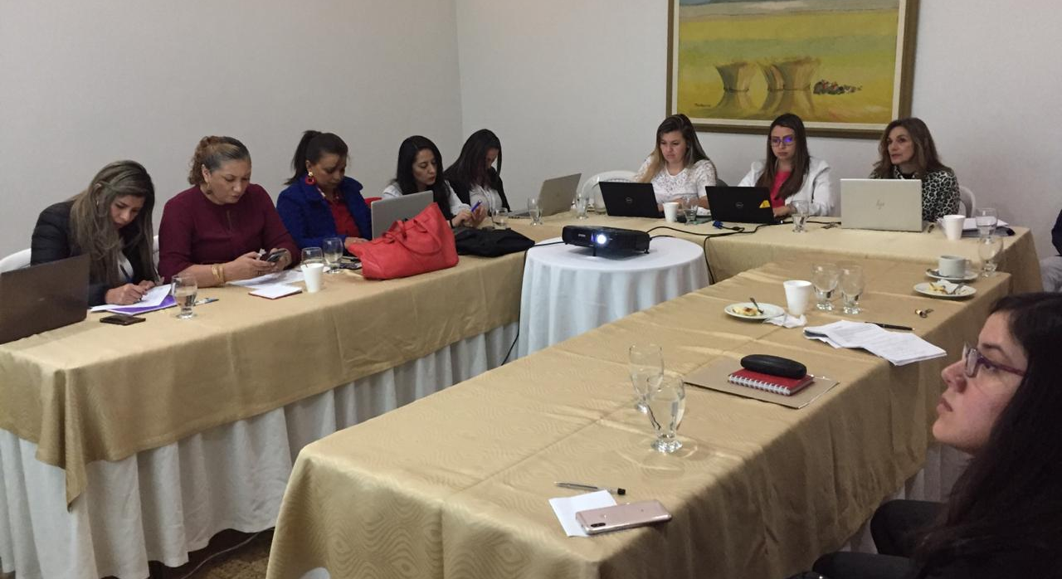
Analistas de la calificadora de riesgos BRC Standard & Poor’s se reunieron con funcionarios de la Alcaldía de Pasto para verificar el desempeño integral, pero sobre todo financiero del Ente Territorial que determinan la calificación de capacidad de pago del Municipio de Pasto.
Previo a la jornada desarrollada, el Municipio respondió un amplio cuestionario enviado por BRC Standard & Poor’s donde se puntualizó en aspectos financieros, avances en todos los ámbitos del municipio, sistema de control interno y en el cumplimiento de las metas del Plan de Desarrollo Pasto Educado Constructor de Paz, entre otros temas, los cuales permiten tener una visión cercana sobre el desempeño del Municipio y su situación financiera, administrativa y organizativa.
Luisa Fernanda Higuera, representante de la firma calificadora, destacó la participación de los funcionarios de la Administración durante la visita técnica cumplida donde además se analizó las expectativas que tiene el Municipio en cuanto al ejercicio financiero. “Vemos un desempeño creciente en los ingresos del municipio y un buen desempeño financiero. Con estos insumos podremos concretar la información que posteriormente se evidenciará en la calificación de riesgo que emitiremos”, expresó.
Este proceso de calificación está regulado por la Ley 819 del 2003 que establece que anualmente los municipios de primera categoría deben demostrar el comportamiento financiero que permite evaluar la solvencia y sostenibilidad de las instituciones, manteniendo vigente la calificación de la capacidad de pago del municipio.
La secretaria de Hacienda de Pasto, Amanda Vallejo Ocaña precisó que esta calificación permite al municipio acceder a créditos destinados a financiar proyectos estratégicos de la Administración. “Desde el 2016 hasta la fecha, Pasto ha cumplido rigurosamente con la exigencia legal de mantener vigente la calificación de capacidad de pago. Pese a las dificultades estructurales que tiene el municipio y el departamento, el Municipio de Pasto es financieramente muy saludable, con una buena capacidad de endeudamiento”, explicó.
La funcionaria agregó que al inicio de la actual Administración el municipio tenía una calificación de capacidad de pago de ‘A-’, sin embargo, por el positivo desempeño financiero y con el avance de las metas del Plan de Desarrollo, se logró ascender a ‘A sencilla’, calificación en la que actualmente se encuentra Pasto, evidenciando la fuerte capacidad de endeudamiento y cumplimiento con las obligaciones financieras que hoy tiene el Municipio.
Así mismo el jefe de la Oficina de Planeación de Gestión Institucional de Pasto, Raúl Quijano resaltó la importancia de este proceso, teniendo en cuenta el empalme que se deberá realizar con la nueva Administración en donde se podrá mostrar los resultados del manejo racional y eficiente de los recursos públicos que se ha hecho en Pasto. “Mantenemos un nivel de endeudamiento sostenible que ha permitido pagar la deuda y también hacer una inversión significativa en aspectos sobresalientes. Somos un equipo que tiene la información al día, soportable, con evidencia cierta y real sobre la situación del Municipio”, agregó.
Información: Secretaria de Hacienda Amanda Vallejo. Celular: 3004474048
Somos constructores de paz

SECRETARÍA DE CULTURA DE PASTO INFORMA HORARIO DE INICIO DE ELIMINATORIAS Y FINAL DEL VII CONCURSO INTERNACIONAL DE TRÍOS
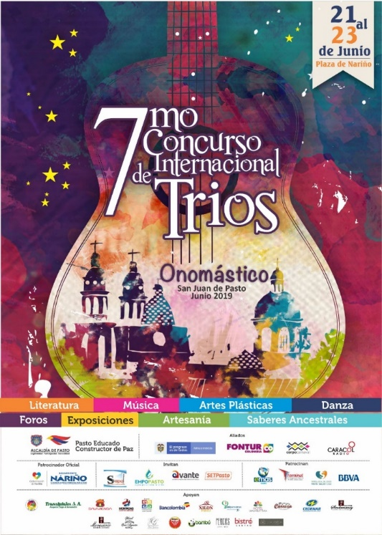
La Alcaldía de Pasto, a través de la Secretaría de Cultura, se permite informar que luego de un previo proceso de inscripción para el VII Concurso Internacional de Tríos, fijado hasta el pasado 7 de junio, las categorías y número de tríos concursantes se disponen de la siguiente manera:
 | Categorías concursantes | Número de tríos | Fecha de Participación | Hora de inicio  (Presentarse una hora antes)
Eliminatoria | Abierta | 15 | Viernes 21 de junio | 3:40 pm
 | Maestros | 5
 | Alternativa | 8 | Sábado 22 de junio | 5:00 pm
 | Profesional | 5
Final | 12 tríos. (3 finalistas por categoría) |  | Domingo 23 de junio | 4:00 pm

Para la primera eliminatoria, el viernes 21 de junio, se contará con la presencia de artistas invitados, como Trio Café de Antaño de Bogotá y Raquel Zozaya, cantante cubana; para la segunda eliminatoria, el sábado 22 junio, el público contará con la presencia de Mujeres a la Plancha, y para la final del concurso, luego de la presentación de los finalistas previamente anunciados, se contará con la presentación especial del cantautor colombiano Fonseca.
El concurso de tríos destaca la música latinoamericana generalmente de contenido romántico, de géneros y ritmos musicales interpretada por tres voces, acompañados por instrumentos de cuerda y percusiones menores (maracas, bongo, güiro y cajón), a excepción de la categoría alternativa, en la que existe plena libertad en la utilización de instrumentos musicales.

ALCALDÍA DE PASTO, A TRAVÉS DE LA SECRETARÍA DE GOBIERNO INSTALÓ EN LA COMUNA CINCO EL SEGUNDO CORREDOR SEGURO Y EN PAZ

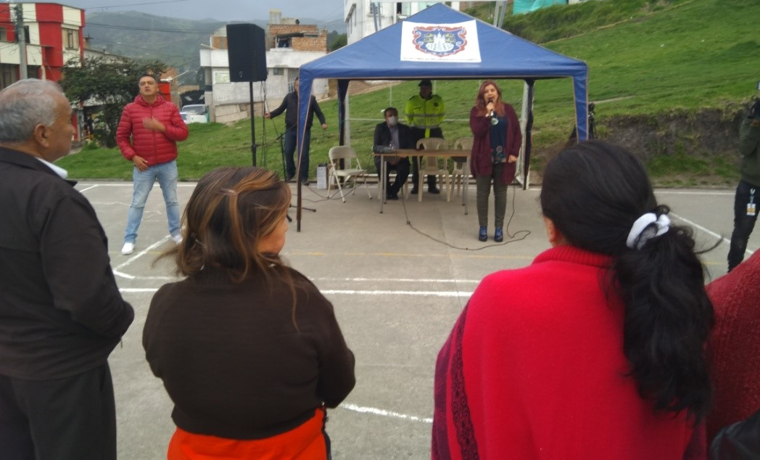
La Alcaldía de Pasto, a través de la Secretaría de Gobierno, hizo entrega a la comunidad de los barrios Chapal, María Isabel y Prados del Sur, ubicados en la Comuna Cinco, del tercer Corredor Seguro y en Paz. Esta iniciativa de la Subsecretaría de Justicia y Seguridad hace parte de la estrategia Confía en tu ciudad, en la que, por medio de la instalación de cámaras comunitarias, se pretende mejorar el bienestar de los habitantes.
Carolina Rueda, secretaria de Gobierno del municipio, anotó que para la Administración es “importante cumplirle a la comunidad con la entrega de un tercer Corredor Seguro y en Paz con lo que se busca que la comunidad tenga espacios plenamente seguros con el acompañamiento institucional y de la Fuerza Pública”, indicó.
En este evento, se contó con la participación de representantes de la comunidad beneficiada quienes pudieron dialogar con el subsecretario de Seguridad y Convivencia de Pasto, Gerardo Dávila, y el teniente Iván Darío Ramírez, de la Policía Metropolitana de Pasto, quien anotó que “durante los últimos tres años hemos ayudado a la comunidad a mitigar el delito y, en ese sentido, las cámaras que se entregan el día de hoy ayudan a tal fin”, sostuvo.
Al cierre de la actividad, la comunidad del sector destacó la gestión realizada por la Administración Municipal en la búsqueda de mejorar la convivencia ciudadana. “La estrategia es muy positiva, porque gracias a las cámaras hemos visto mejoras en la seguridad de nuestro sector. Esperamos seguir contando con la Alcaldía de Pasto en el fortalecimiento de la convivencia”, indicó Sandra Mireya Villota, presidenta de la Junta de Acción Comunal del barrio Prados del Sur.
Información: Secretario de Gobierno Carolina Rueda Noguera. Celular: 3137652534
Somos constructores de paz
53 PERSONAS SE CERTIFICARON COMO FORMADORES EN EL PRIMER RESPONDIENTE ¡CURSO QUE SALVA VIDAS!
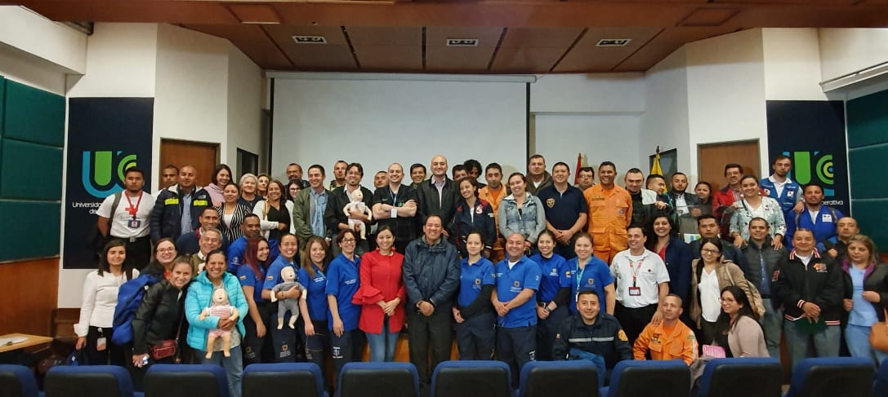
La Alcaldía de Pasto a través de la Secretaría de Salud en articulación con la Secretaría Distrital de Bogotá certificó a los primeros 53 formadores en Primer Respondiente, “Curso que salva vidas”, que busca instruir al personal de la salud y de emergencias, tales como Bomberos, Defensa Civil, Policía, Tránsito, entre otros, en primeros auxilios, para estar preparados y controlar una emergencia, esto con el fin de que posteriormente repliquen sus conocimientos a otros grupos poblacionales.
Los asistentes recibieron conocimientos teóricos –prácticos en primeros auxilios, qué hacer y qué no hacer en una emergencia, reanimación cardiopulmonar en lactantes, niños y adultos, plan familiar de emergencias, entre otros.
“En el marco de la implementación del Sistema de a Emergencias Médicas en Pasto, hemos realizado la articulación con la Secretaría Distrital de Bogotá para el desarrollo de este curso, puesto que para nosotros es de gran relevancia que existan personas que se capaciten y que puedan replicar sus conocimientos, pues bien sabemos nadie está exento de sufrir una emergencia” afirmó la secretaria de Salud, Diana Paola Rosero Zambrano.
Información: Secretaria de Salud, Diana Paola Rosero Zambrano, 3116145813
Somos constructores de paz

CON JORNADA DEPORTIVA SENSIBILIZARON SOBRE EL MALTRATO DE HABITANTE DE CALLE EN EL MUNICIPIO DE PASTO
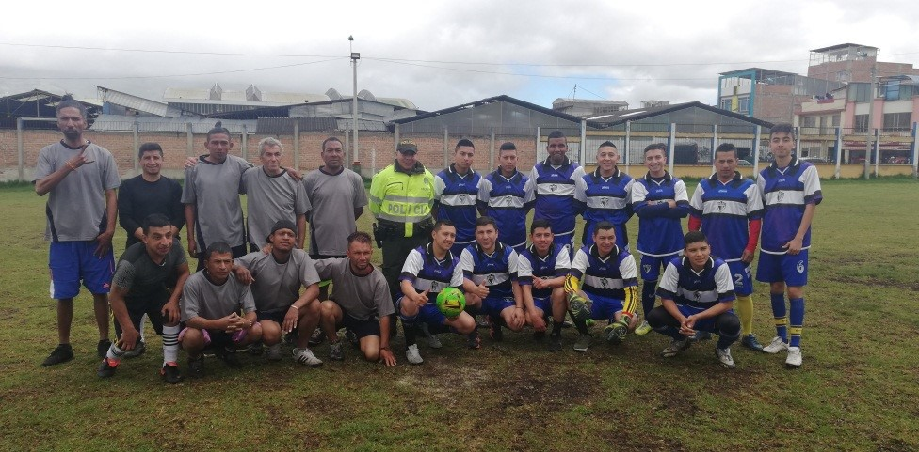
La Alcaldía de Pasto, a través de las Secretaría de Bienestar Social municipal en articulación con la Secretaría de Equidad de Género e Inclusión Social de Nariño y Policía Metropolitana, lideró jornada de sensibilización frente al maltrato de habitante de calle en la cual por medio de la actividad deportiva donde esta población y policías compartieron un partido de fútbol.
El encuentro tuvo como principal objetivo sensibilizar frente al maltrato habitante de calle además de establecer espacios de convivencia basados en el respeto mutuo. La actividad deportiva contó con la participación de sesenta (60) personas entre agentes de policía y beneficiarios de centro de acogida para habitante de calle.
En cumplimiento con las actividades planteadas en el Plan de Desarrollo Municipal, Pasto educado constructor de Paz, desde el programa de atención integral a población habitante de calle y en calle, liderado por la Secretaría de Bienestar Social se establecen diferentes jornadas a fin de establecer procesos de sensibilización, dignificación y respeto por la condición de personas en habitabilidad de calle bajo el mensaje “Sin indiferencias, porque somos iguales”.
Información: Secretario de Bienestar Social, Arley Darío Bastidas Bilbao. Celular: 3188342107
Somos constructores de paz

ALCALDÍA DE PASTO LLEVÓ A CABO SEGUNDO COMITÉ MUNICIPAL DE GARANTÍAS Y SEGUIMIENTO ELECTORAL
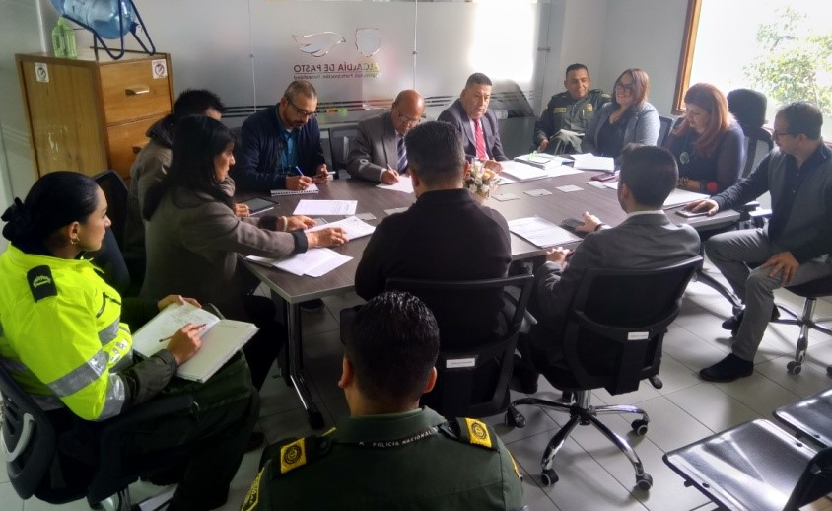
Con el propósito de velar por las garantías y derechos civiles de los ciudadanos en las próximas elecciones del 27 de octubre de 2019, la Alcaldía de Pasto, a través de la Secretaría de Gobierno, convocó al segundo Comité Municipal de Garantías y Seguimiento Electoral, donde hicieron presencia los representantes de la Registraduría Especial del Estado Civil, Personería Municipal, Defensoría del Pueblo, Procuraduría Provincial, Fiscalía, Policía Metropolitana, Misión de Observación Electoral -MOE, así como también las dependencias de la Dirección Administrativa de Espacio Público, Gestión Ambiental, Tránsito y Transporte, entre otros.
Franly Romo Melo, coordinadora regional de la MOE resaltó la importancia de los diferentes puntos tratados durante la jornada. “Destacamos la articulación de todas las instituciones que hacen parte de este comité liderado por la Secretaría de Gobierno, en aras de garantizar el normal desarrollo de la jornada de octubre. Se han tomado en cuenta todas las recomendaciones y acciones preventivas para un normal desarrollo a fin de que en las elecciones no se tengan inconvenientes”, precisó.
Por otra parte, Carolina Rueda Noguera, secretaria de Gobierno de Pasto, sostuvo que en el desarrollo del segundo comité se pudo avanzar con todos los preparativos que buscan garantizar la seguridad durante la jornada electoral. Así mismo precisó que la articulación con otros actores gubernamentales es importante para que el ejercicio democrático se lleve a cabo de manera ordenada y transparente.
Durante este comité Municipal de Garantías y Seguimiento Electoral de Pasto se mencionó que los puestos adicionales para sufragar que se han previsto para estos comicios, estarán ubicados en San Vicente sede II, Aurelio Arturo sede San Rafael y un cambio de dirección que va de la antigua Casita de Belén a la Institución Educativa ITSIN.
Al término de la reunión Pedro Javier Misas Hurtado, registrador especial de Pasto, destacó la disposición de los asistentes para garantizar que la próxima jornada electoral sea exitosa. “Invitó a los ciudadanos de Pasto a inscribir sus cédulas del 8 al 14 de julio de 2019 en todos los puestos de votación ubicados en el área urbana y rural de la ciudad”, explicó, el funcionario de la Registraduría Nacional.
Información: Secretario de Gobierno Carolina Rueda Noguera. Celular: 3137652534
Somos constructores de paz

ESTUDIANTES DE LA ZONA RURAL VISITARON LA EXPOSICIÓN DEL MUSEO DEL PRADO
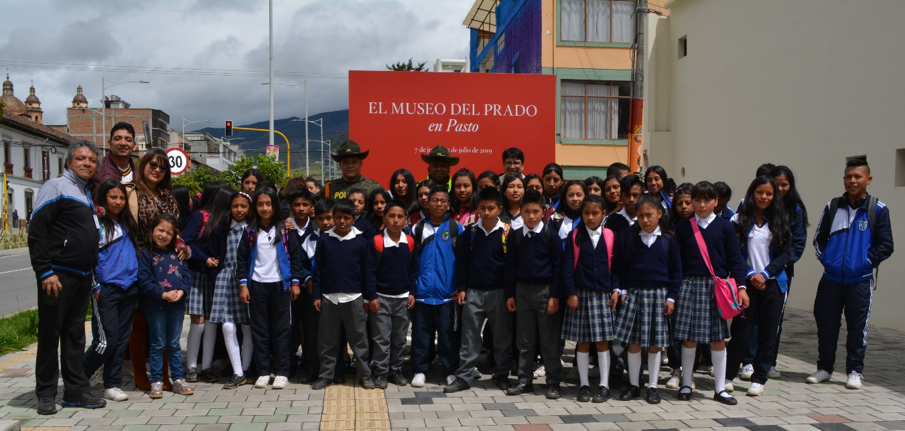
Por invitación del Alcalde Pedro Vicente Obando Ordóñez con el liderazgo de la Secretaría de Cultura y la coordinación del Museo del Carnaval, estudiantes de las Instituciones Educativas de los corregimientos de Santa Bárbara, El Encano y La Caldera visitaron la exposición del Museo del Prado, en el marco de la programación del Onomástico a San Juan de Pasto. La jornada fue guiada por integrantes de la Facultad de Artes de la Universidad de Nariño y contó con el acompañamiento de la Policía Nacional.
Maira Durán, docente del Centro Educativo Municipal La Victoria, dijo que esta es una experiencia muy significativa para los estudiantes, así como para la institución, reconociendo que estos sectores, en pocas ocasiones tienen la oportunidad de participar en los eventos que se generan en el casco urbano. “Agradecemos mucho al alcalde por permitir a nuestro establecimiento educativo no sólo apreciar la exposición sino ver la dinámica y los avances que tiene día a día la capital”, indicó.
La exposición del Museo del Prado, que estará disponible hasta el 5 de julio es una muestra de 53 reproducciones en alta calidad y en tamaño real de las obras emblemáticas de la pintura europea, donde se puede apreciar la reproducción de obras maestras de Goya, Velázquez, Rubens, Durero, Rembrandt, El Bosco o Carvaggio, entre otros.
Este es un evento organizado por la Alcaldía de Pasto, el Museo Nacional del Prado y Acción Cultural Española con el apoyo de la Embajada de España en Colombia y el Ministerio de Cultura de Colombia y es guiada por la Facultad de Artes de la Universidad de Nariño.
Somos constructores de paz

50 ARTISTAS NARIÑENSES EXPONEN SUS OBRAS EN LA APERTURA DEL OCTAVO SALÓN DE ARTE “SAN JUAN DE PASTO”
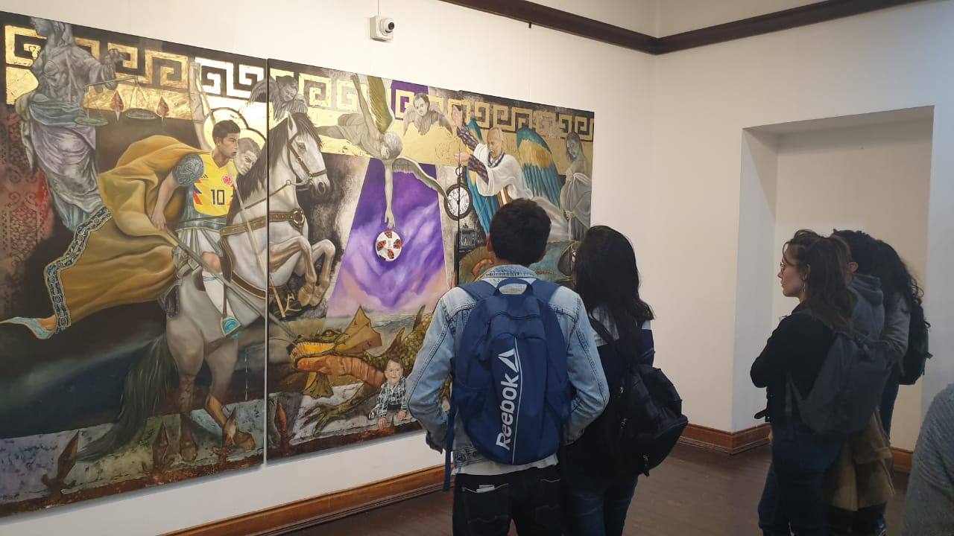
Con la participación de 50 artistas nariñenses se dio apertura al Octavo Salón de Arte ‘San Juan de Pasto’ exposición que estará abierta hasta el próximo 27 de junio de 2019. Este evento, cuyos escenarios son la Pinacoteca Departamental y el Centro Cultural Pandiaco, es liderado por la Alcaldía, a través de la Secretaría de Cultura y cuenta con el apoyo de la Asociación de Artistas Egresados de la Facultad de Artes de la Universidad de Nariño (Asoarte).
Esta exposición hace parte de la programación cultural del Onomástico a San Juan de Pasto 2019, en el que de manera gratuita la comunidad puede apreciar las obras pictóricas, gráficas, técnicas mixtas, opciones espaciales y medios audiovisuales de 50 artistas que hacen parte del Octavo Salón de Arte. Este evento se destaca por la continuidad y permanencia en el municipio, gracias a la gestión de arte y cultura, destacando la inclusión y el cierre de brechas socioculturales en este y otros espacios de exposición.
La Alcaldía de Pasto, crea y promueve estos espacios a fin de fortalecer la formación artística y cultural de la comunidad, y como consolidación de la estrategia del turismo cultural encaminando a destacar a la ciudad de San Juan De Pasto como destino turístico mundial, pues este Salón es una clara muestra de expresión plástica del municipio y la región, mostrando al público la estética particular para un entorno local, nacional e internacional.
Información: Secretaria de Cultura, José Ismael Aguirre Oliva, Teléfono 3012525802.
Somos constructores de paz

ESTE 21 DE JUNIO, MUESTRA ARTESANAL TALLER LAUTITA EN EL PUNTO DE INFORMACIÓN TURÍSTICA DE PASTO
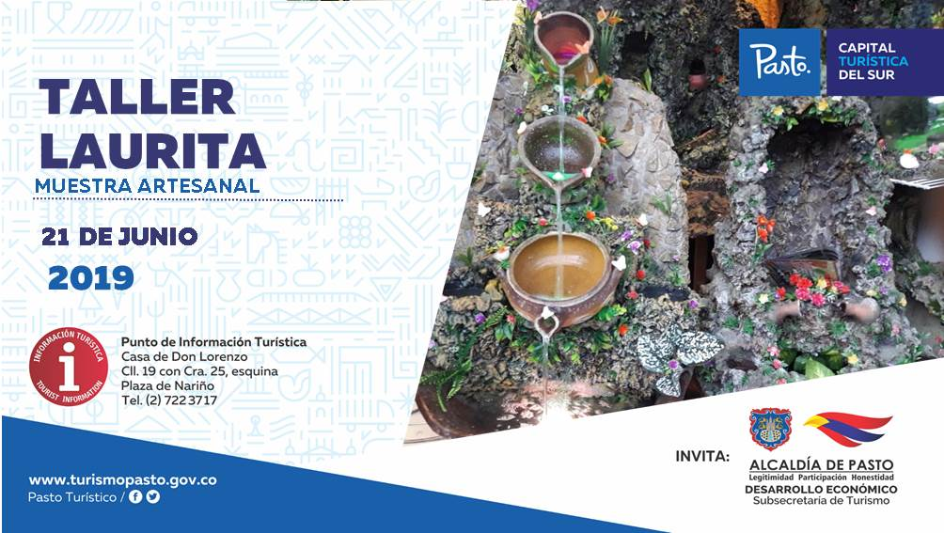
La Alcaldía de Pasto a través de la Secretaría de Desarrollo Económico y la Subsecretaría de Turismo, con el propósito de continuar apoyando las actividades que promueven el sector turístico de la capital nariñense invitan a la ciudadanía en general este 21 de junio al Punto de Información Turística PIT, ubicado en la calle 19 con carrera 25, esquina Plaza de Nariño a la muestra artesanal con la marca ‘Taller Laurita’.
La muestra ‘Taller Laurita’ es un tipo de artesanías que elaboran gruta con fuentes de agua con distinto paisajes naturales y para toda ocasión, como grutas y paisajes a escala, los cuales son realizados con materiales de reciclaje, con cartón, icopor, poliuretano, estuco plástico, silicona con estructura en madera, con ambientación de cascadas, con que son realizados con finos acabados.
La jornada se realiza con el fin de impulsar los productos artesanales de nuestra ciudad, para promover y seguir rescatando nuestras tradiciones ancestrales que constituyen nuestra identidad y conocimiento. La jornada inicia desde las 9:00 de la mañana, totalmente gratuita y permite adquirir los diferentes productos elaborados por las y los artesanos nariñenses.
Información: Subsecretaria Turismo Amelia Yohana Basante Portillo, Celular: 317 7544066
Somos constructores paz

OFICINA DE ASUNTOS INTERNACIONALES INVITA A ORGANIZACIONES SOCIALES A PARTICIPAR EN CONVOCATORIAS
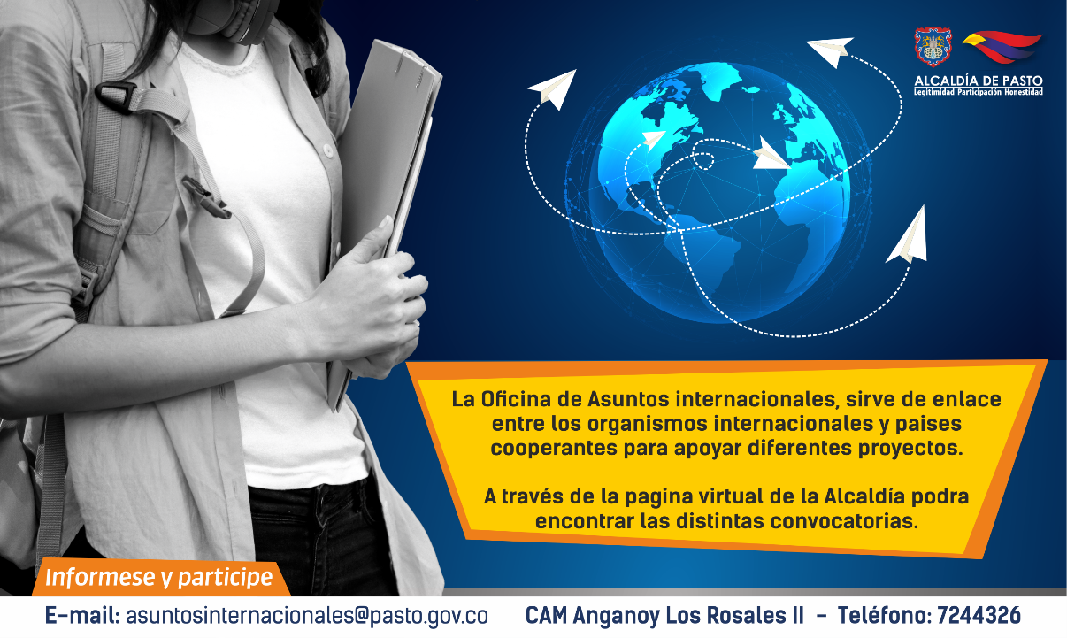
La Alcaldía de Pasto a través de la Oficina de Asuntos Internacionales se permite informar a la comunidad que las siguientes convocatorias dirigidas a organizaciones de la sociedad civil: incluidas las agencias, instituciones y organizaciones del sector privado sin fines de lucro y/o instituciones nacionales de derechos humanos, se encuentran abiertas para su aplicación:
Convocatoria: Mecanismo de apoyo al desarrollo internacional de la alimentación y la agricultura
Entidad oferente: Oficina de asistencia para desastres en el extranjero de USAID
Características: Dirigido A: Todos los tipos de organizaciones, incluyendo colegios y universidades, organizaciones no gubernamentales, organizaciones sin fines de lucro, organizaciones con fines de lucro, pequeñas empresas, organizaciones voluntarias privadas, organizaciones locales y organizaciones religiosas, son elegibles.
Como Aplicar: Los solicitantes deben seguir las indicaciones incluidas en el anuncio. https://www.grants.gov/web/grants/view-opportunity.html?oppId=316681
Financiación: Hasta USD$ 2.000.000
Fecha de cierre: 12 julio de 2019
Link::
https://www.grants.gov/WEB/GRANTS/VIEW-OPPORTUNITY.HTML?OPPID=316681
Convocatoria: Entendiendo los impactos de la migración en América Latina y el Caribe
Entidad oferente: Banco Interamericano de Desarrollo (BID)
Características: Sorprendentemente, se sabe muy poco acerca de los impactos de estos episodios de migración en los países de destino o en los países de envío de migrantes.
Fecha de cierre: 16 agosto de 2019
Link: https://www.iadb.org/en/research-and-data/project-details?nid=1237
------------------
Convocatoria: Freedom House financia organizaciones en derechos humanos
Entidad oferente: Freedom House
Caracteristicas: La organización Freedom House entrega diferentes tipos de ayudas de emergencia a organizaciones sociales e individuos amenazados por su trabajo en temas relacionados con paz, libertad, democracia, entre otros.
Fecha de cierre: Abierto continuamente
Link: https://freedomhouse.org/program/emergency-assistance-programs
Para mayor información puede comunicarse a la Oficina de Asuntos Internacionales, a través del correo electrónico asuntosinternacionales@pasto.gov.co o al teléfono 7236157.
Información: Jefa Oficina de Asuntos Internacionales - Karol Eliana Castro. Celular: 3132943022
Somos constructores paz

Oficina de Comunicación Social
Alcaldía de Pasto

